**بسمه تعالی**

**وحید علافر – 917839022 – سوالات زوج ترم تابستان 1394**

**۲ - تعداد تکرار دستورات قطعه کد زیر چه خواهد بود؟**

**for (i=1; i n; i++) for (j= n-1; j< n+i ;j++)**

**S = S + 2;**



**۴- با توجه به تابع بازگشتي زير، خروجي (5 ,3)F چه خواهد بود؟**

**int F(int m, int n){ if (m==1 || n==1)**

**return 1; else if (m==n)**

**return F(m-1, n-1) + 2; else**

return F(m-1, n) + F(m, n-1);

1. 16 2. 18 3. 12 4. 14

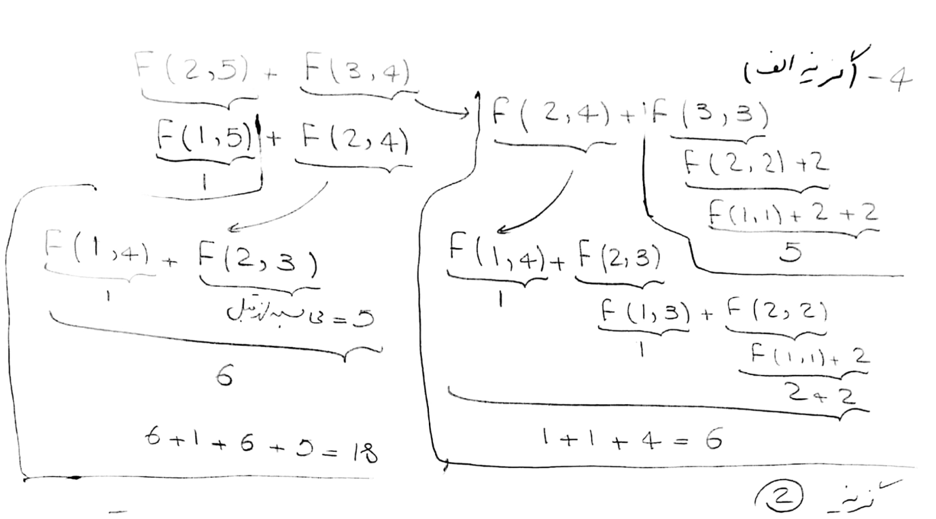

**۶- کدام یک از عبارت های زیر در مورد الگوريتم مرتب سازي درجي ((Insertion Sort درست است؟**

١. اگر داده هاي ورودي بر عکس مرتب شده باشند، تعداد مقایسه ها حداقل بوده و برابر n خواهد بود.

٢. اگر در آرایه او به همه اعداد با هم مساوي باشند اگوریتم در بهترین حات خود خواهد بود.

۳ مرتبه این الگوریتم در حات متوسط (θ (n logn است.

۴. در بهترین حات تعداد مقایسه ها با تعداد جابه جایی ها برابر است.

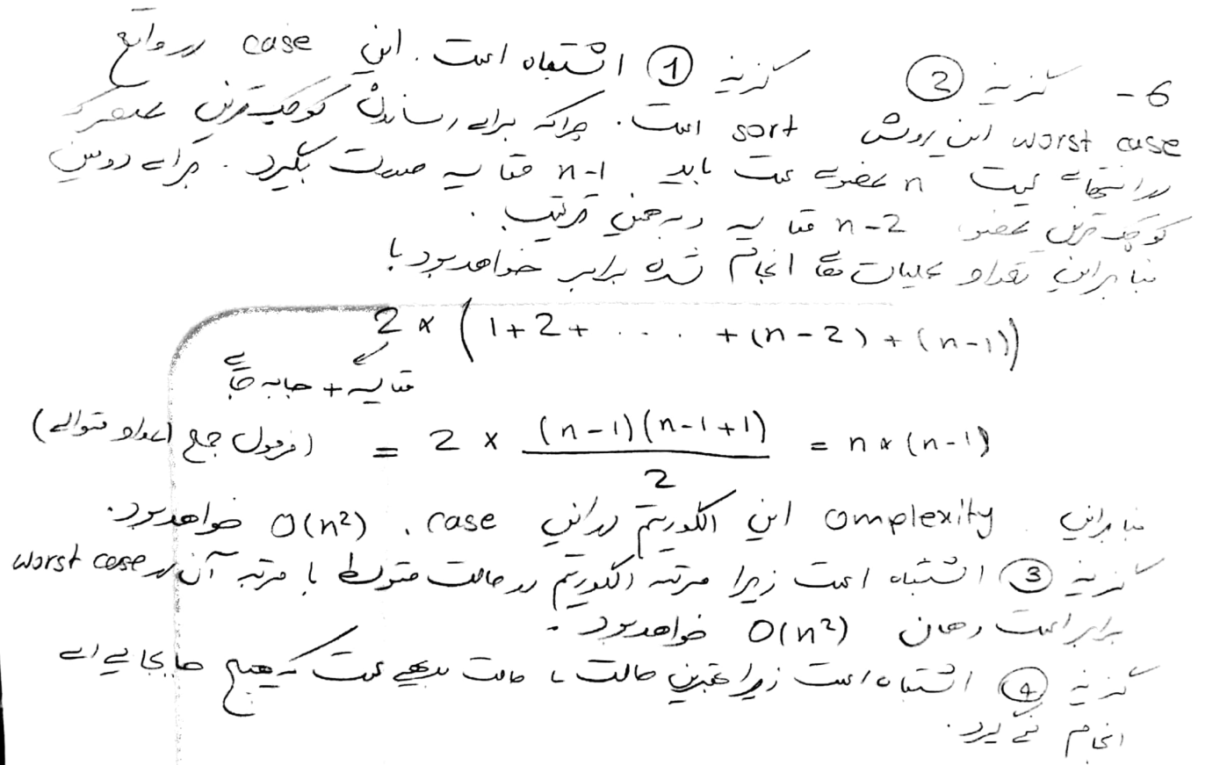

**۸- در الگوریتم merge sort براي مرتب کردن یک آرایه n عنصري، تابع merge (ادغام) چند بار فراخواني مي شود؟**



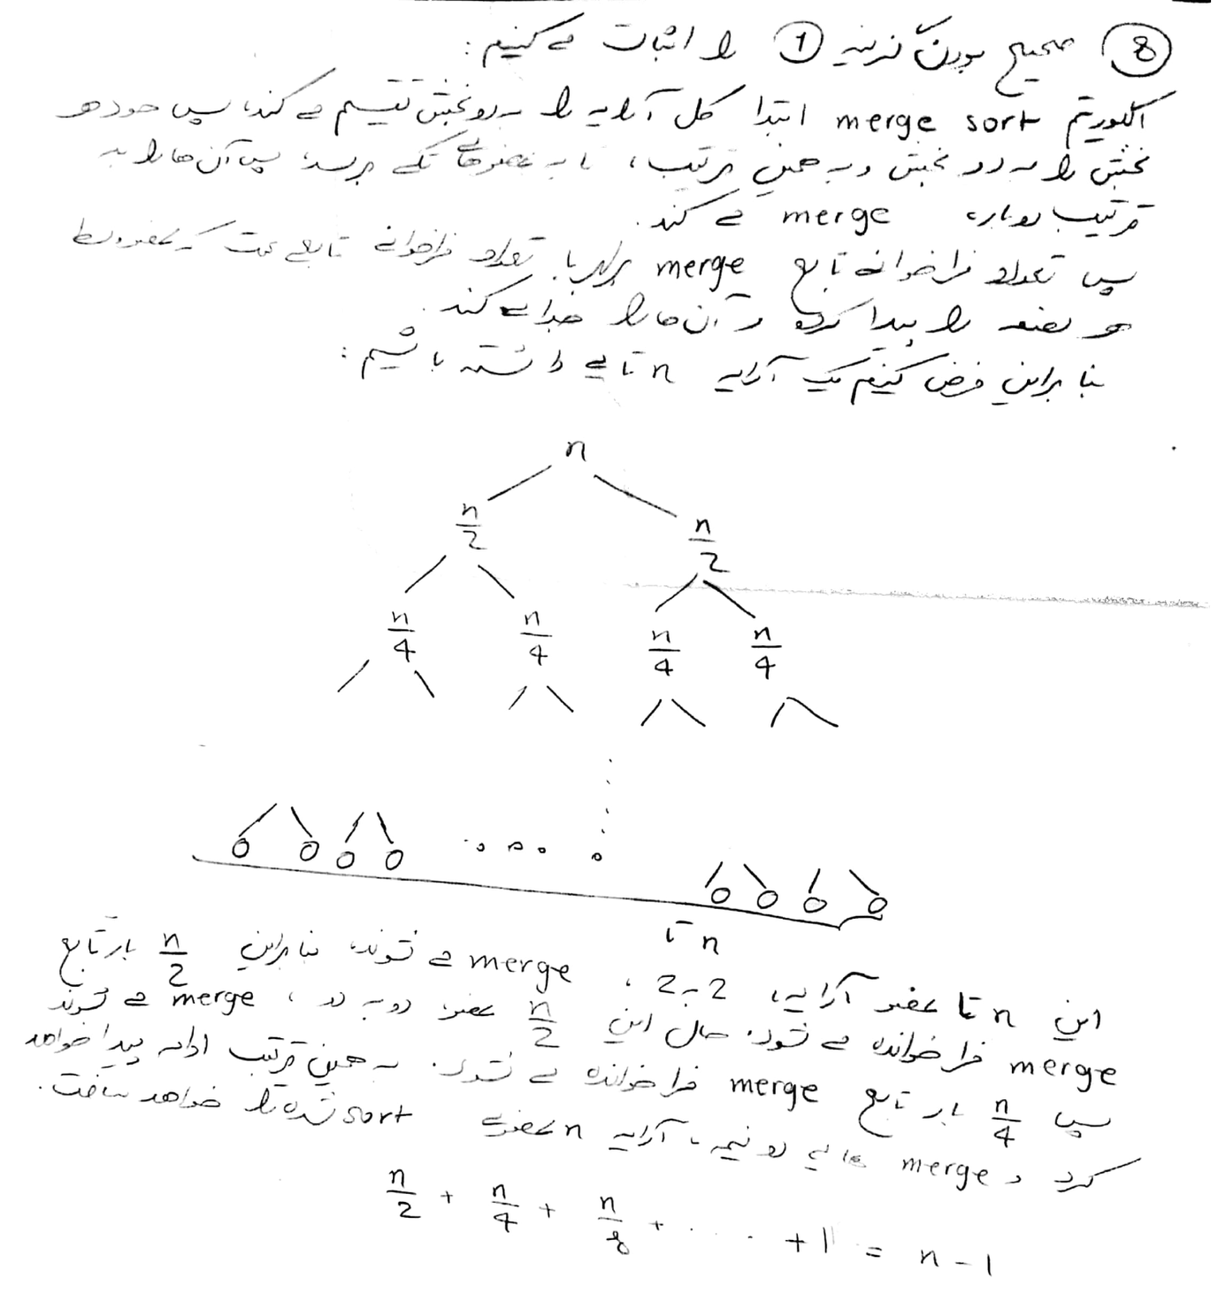

۱۰- کدام یک از عبارت هاي زير در مورد الگوریتم کراسکال درست است؟

۱. برای پیاده سازي این الگوریتم از ساختار هرم Heap استفاده مي شود.

2.اگر یک گراف کامل n راسي داشته باشیم، زمان اجراي اين الگوریتم از مرتبه (θ (n logn خواهد بود.

3. براي هر گراف درخت حاصل از این الگوريتم قطعا با درخت حاصل از الگوریتم پریم یکسان خواهد بود.

4.استفاده از این الگوریتم در گرافهاي متراکم نسبت به الگوریتم پریم زمان اجراي بيشتري خواهد داشت.

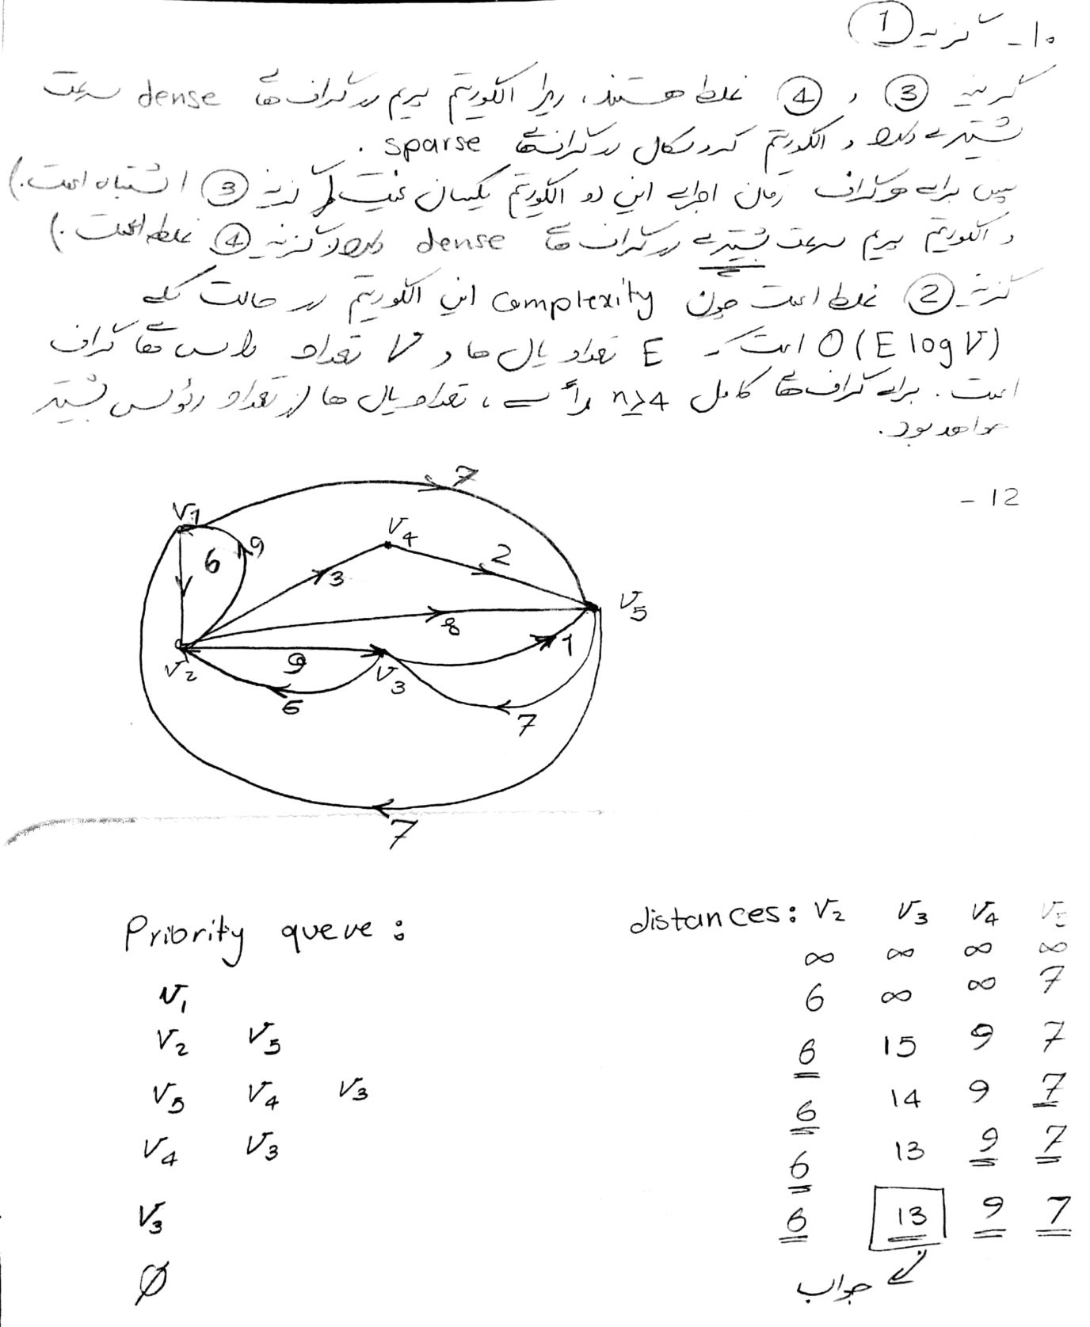

**12- اگر ماتریس زیر نشان دهنده ماتریس مجاورت یک گراف جهت دار شامل پنج راس (V5,......V1) باشد، پس از اجراي الگوریتم دیکسترا طول کوتاهترین مسیر از V1 به V3 چقدر است؟**

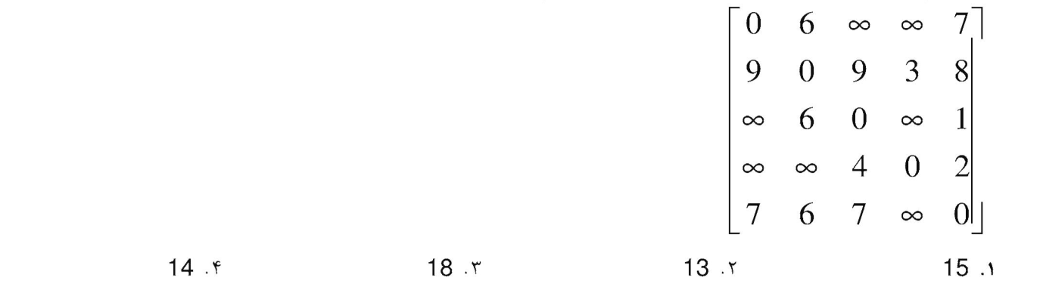

**۱۴ - جدول زیر اطلاعات مربوط به مهلت و سود هشت کار را نشان مي دهد. شخصي در مواجهه با این کارها و بدون بررسي آنها**

**همه آنها را انتخاب مي كند و ادعا مي کند چنانچه نتواند كاري را حداکثر تا پایان مهلتش اجرا کند 2 برابر سود آن کار جريمه پرداخت کند. حداقل جریمه ای که این شخص باید بپردازد چه خواهد بود؟**

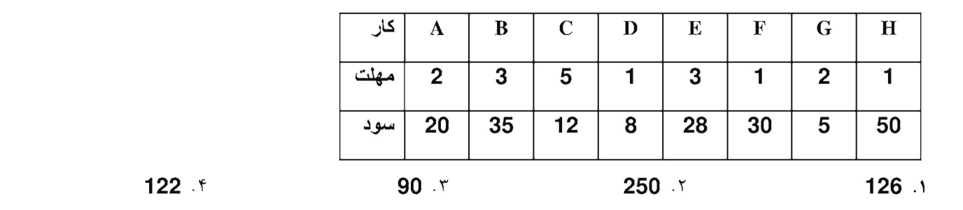



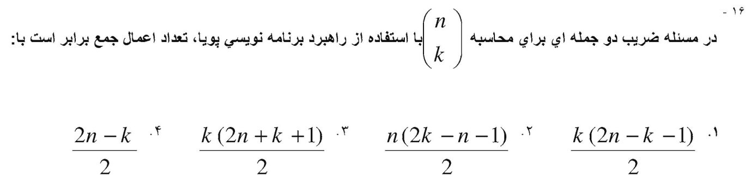

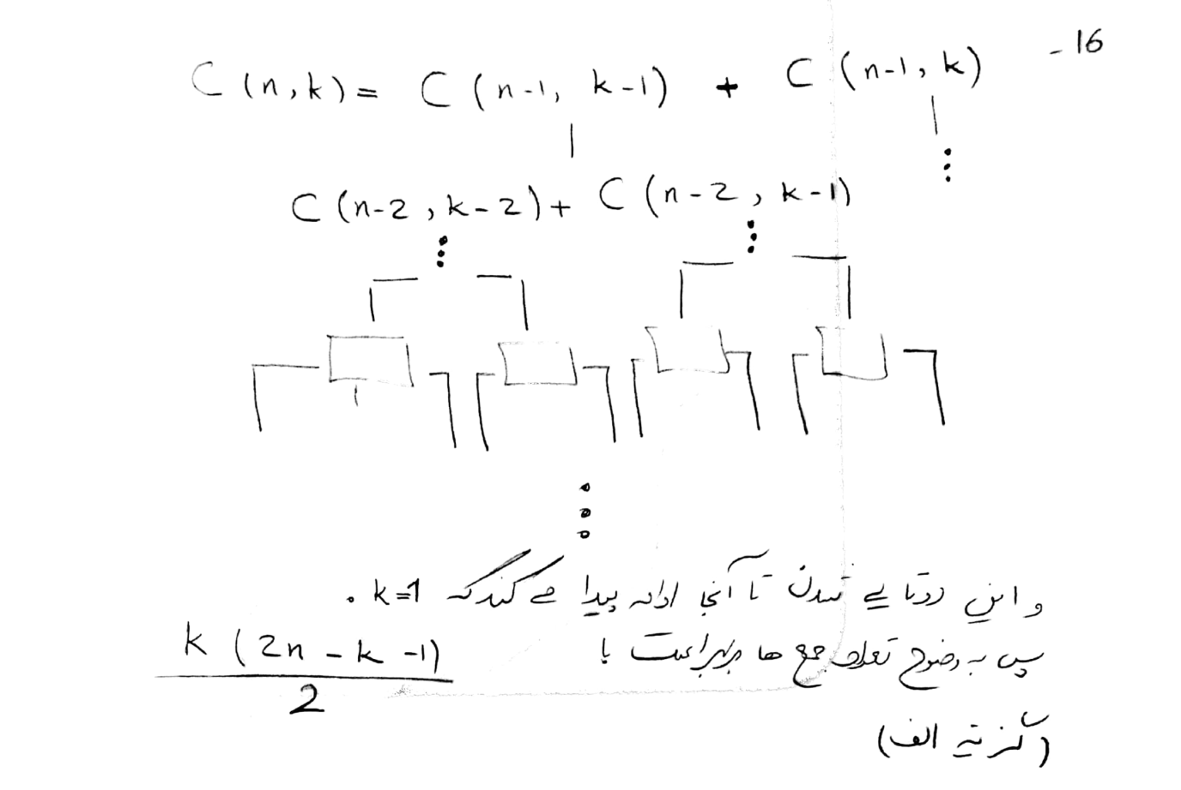

**۱۸- در مسئله کوله پشتي صفر و یک با استفاده از راهبرد پویا، کدام رابطه صحیح است؟**

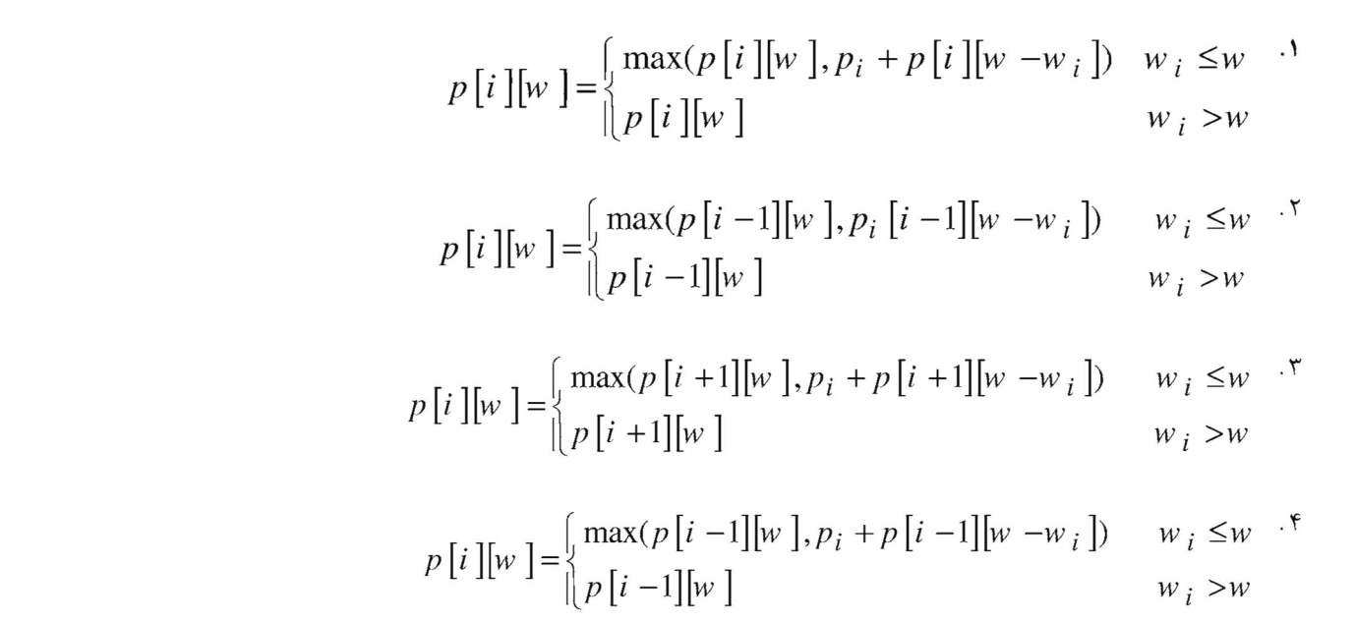

**20- چنانچه سه کلید متمایز** key1 < key2 < key3 **هر یک با احتمال جستجوي $P_{3}=\frac{3}{6} و P_{2}=\frac{1}{6}، P_{1}=\frac{2}{6}$**

**داشته باشیم، حداقل میانگین زمان جستجو در درخت جستجوي دودويي بهينه کدام است؟**

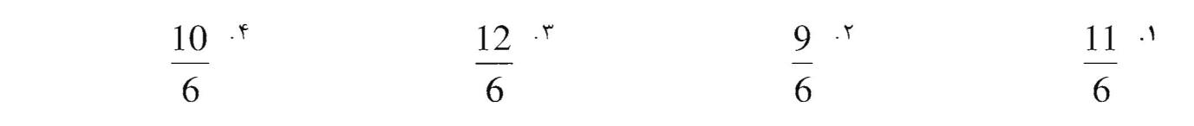

**۲۲ - براي حل مسئله رنگ آميزي گراف با استفاده از راهبرد عقبگرد، تعداد کل گره هاي درخت فضاي حالت برای یک گراف n**

**راسي با عدد رنگي m کدام است؟**

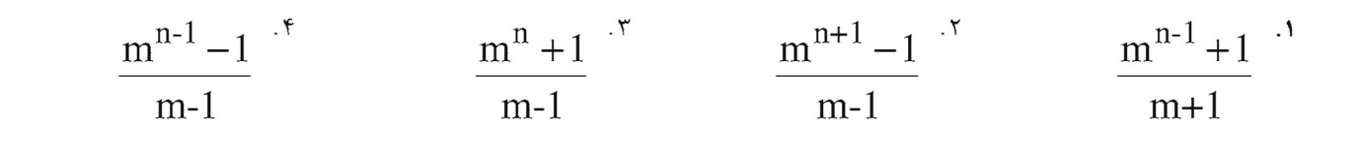

**۲۴ - الگوي جستجو در درخت فضاي حالت براي روش بازگشت به عقب و روش انشعاب و تحديد به ترتیب از راست به چپ به چه** صورت است؟

١. جستجوي رديفي - جستجوي عمقي

۲. در هر دو حات جستجوي عمقي

٣. در هر دو حات جستجوي رديفي

۴. جستجوي عمقي - جستجوي رديفي

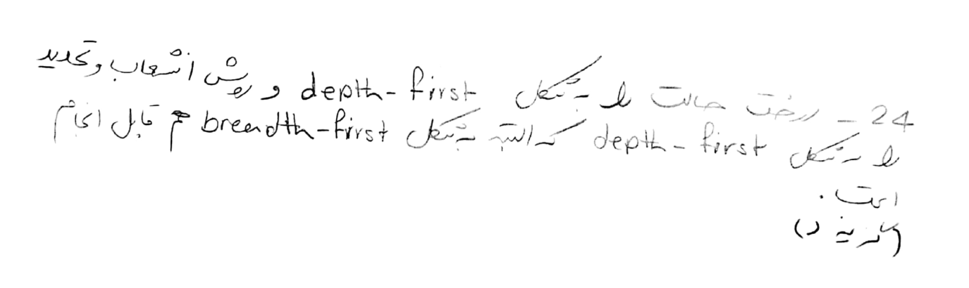

**۲ - الگوریتم Quick Sort براي مرتب سازي آرایه ها را نوشته و پیچیدگي زماني آن را در بدترین حالت تحليل نمایید. (به همراه تابع Partition)**

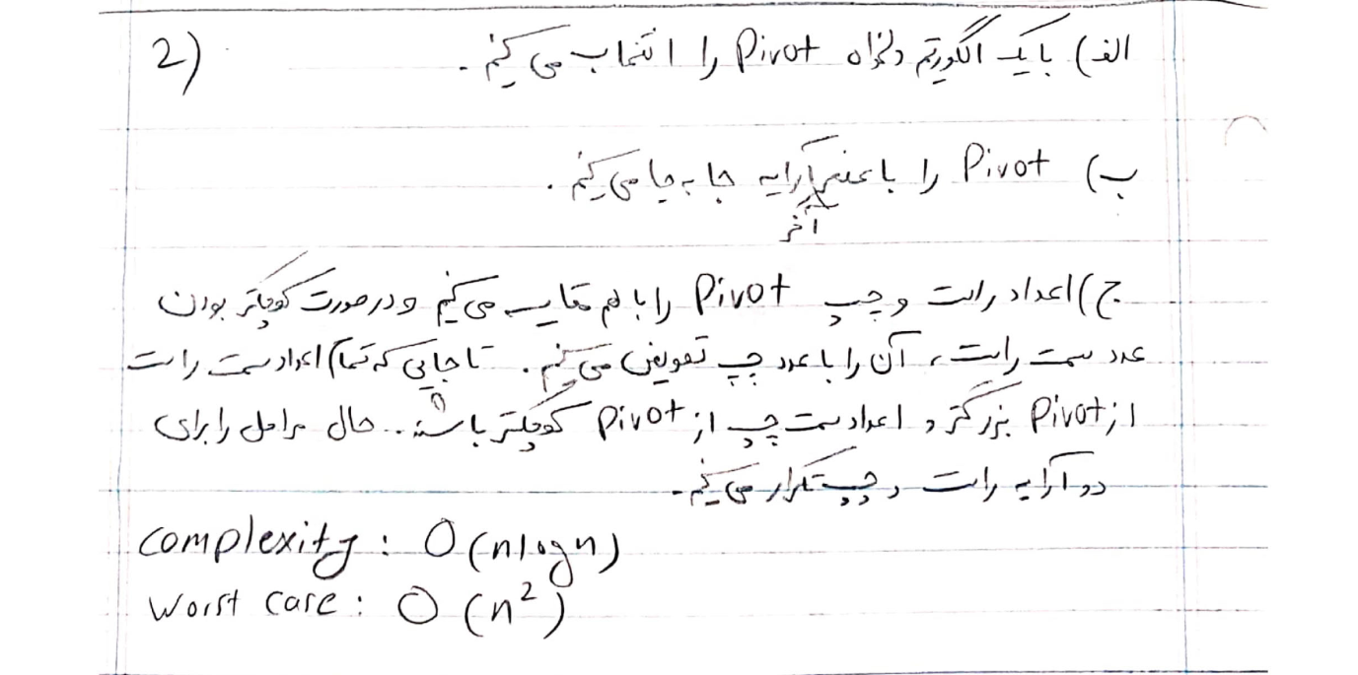

**۴- اگر ماتریس زیر، ماتریس مجاورت یک گراف جهت دار داراي چهار راس باشد، با اجراي الگوريتم فروشنده دوره گرد در راهبرد پويا، طول تور بهينه را بدست آورید. (عملیات را مرحله به مرحله نشان دهید.)**

